新 书 推 荐

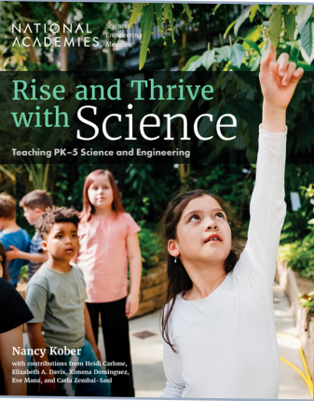
中文书名：《与科学一起成长和繁荣：教授PK-5科学与工程》
英文书名：RISE AND THRIVE WITH SCIENCE: Empowering Approaches to Teaching PK-5 Science and Engineering
作 者：National Academies of Sciences Engineering, and Medicine
出 版 社：National Academies Press
代理公司：ANA/Jessica
页 数：222页
出版时间：2024年1月
代理地区：中国大陆、台湾
审读资料：电子稿
类 型：教育研究
亚马逊畅销书排名：
#72 in Science & Technology Teaching Materials
#88 in Elementary Education
#294 in Early Childhood Education

内容简介：

研究表明，儿童学习科学和工程学科的最佳方式是从小就参与真正的科学家和工程师所进行的实践。通过学习科学和工程，孩子们不仅可以发展和完善他们对这些学科的核心思想和横切概念的理解，而且还可以利用他们不断增长的知识来理解与他们相关的问题。这种方法可以使学习更有意义、更公平、更持久。

通过案例，《与科学一起成长和繁荣》向学龄前和小学儿童教育者展示了科学和工程领域的高质量教学。通过对这些例子的分析和对研究成果的总结，这本指南指出了科学与工程教学中连贯的、以研究为基础的方法的关键要素。本指南还讨论了教育工作者需要的各种支持，以便为所有儿童实施有效和公平的教育。这本书将为学龄前和小学水平的教育从业者提供灵感，以尝试科学和工程教育的新策略，无论他们的经验水平如何。

《与科学一起成长和繁荣》将成为教师组织教学的重要指南，使幼儿能够开展自己的科学调查和工程设计项目，确定导致有意义学习的教学类型，并努力吸引每一位学生。

作者简介：

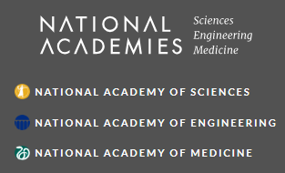
美国国家科学、工程和医学研究院（The National Academies of Sciences, Engineering, and Medicine）是一个非政府、非营利性组织，应林肯总统的要求，于1863年由美国国会特许成立。它提供独立、客观的建议，以促进科学、工程和医学的进步和发展，造福社会。科学院的工作以三个科学院——美国国家科学院、美国国家工程院和美国国家医学院——的专业知识为基础。研究院有两大使命：一是授予国家顶尖科学家、工程师和卫生专业人员院士称号，二是为国家提供独立的专家建议。

感谢您的阅读！
请将反馈信息发至：版权负责人
Email：Rights@nurnberg.com.cn
安德鲁·纳伯格联合国际有限公司北京代表处
北京市海淀区中关村大街甲59号中国人民大学文化大厦1705室, 邮编：100872
电话：010-82504106, 传真：010-82504200
公司网址：http://www.nurnberg.com.cn
书目下载：http://www.nurnberg.com.cn/booklist_zh/list.aspx
书讯浏览：http://www.nurnberg.com.cn/book/book.aspx
视频推荐：http://www.nurnberg.com.cn/video/video.aspx
豆瓣小站：http://site.douban.com/110577/
新浪微博：安德鲁纳伯格公司的微博_微博 (weibo.com)
微信订阅号：ANABJ2002

